Исследование влияния двумерных возмущений фронта пламени на плоской пористой горелке на динамические характеристики диффузионно-тепловых колебаний
Губарев Е.Д.
Студент
Московский Физико-Технический Институт, ЛФИ, Долгопрудный, Россия
E-mail: gubarev.egorgubarev@yandex.ru

Работа посвящена численному исследованию динамических характеристик двумерных диффузионно-тепловых осцилляций волны горения, стабилизированной на плоской пористой горелке, устройство которой подробно описано в работе [2].
В работе рассматривается ламинарное истечение горючей смеси из горелки с заданным постоянным массовым расходом. Горение моделируется глобальной одностадийной необратимой реакцией, скорость протекания которой подчиняется закону Аррениуса. В этом случае эволюция системы описывается с помощью диффузионно-тепловой модели, уравнения которой в безразмерном виде записываются следующим образом (см. работу [1]):
$T_{t}+mT_{x}=∆T+\left(1-σ\right)W\left(T, C\right)$ (1)
$C_{t}+mC_{x}=\frac{1}{Le}∆C-W\left(T, C\right)$ (2)
$W\left(T, C\right)=\frac{1}{2}N^{2}{(1-σ)}^{2}Ce^{N\left(1-\frac{1}{T}\right)}$ (3)
Здесь 1-е уравнение — это закон сохранения энергии, 2-е — закон сохранения вещества, 3-е — это скорость химической реакции согласно закону Аррениуса. T и C — температура и концентрация недостающего компонента топливной смеси, 𝑚 — безразмерная скорость подачи смеси на горелку, $Le=\frac{D_{mol}}{D_{th}}$ — число Льюиса — отношение коэффициента диффузии смеси 𝐷_{𝑚𝑜𝑙} к коэффициенту её теплопроводности 𝐷_{𝑡ℎ}, 𝜎 — безразмерная температура свежей смеси, 𝑁 — безразмерная энергия активации. Нижние индексы t и x обозначают частные производные по времени и координате соответственно, а $∆ = \frac{∂^{2}}{∂x^{2}}+\frac{∂^{2}}{∂y^{2}}$ — двумерный оператор Лапласа. Все величины размерности длины обезразмерены на тепловую толщину пламени $L_{th}=\frac{D_{th}}{U_{b}}$, где 𝑈_{𝑏} — адиабатическая скорость распространения плоского фронта пламени. Время измеряется в величинах $τ_{th}=\frac{L_{th}}{U_{b}}$. Скорость измеряется в единицах 𝑈_{𝑏}. Температура шкалируется на адиабатическую температуру пламени T_{𝑏}.
В ходе работы проведено сравнение численных результатов с экспериментом и установлено, что модель успешно описывает колебания фронта пламени в широком диапазоне параметров (см. рис. 1).
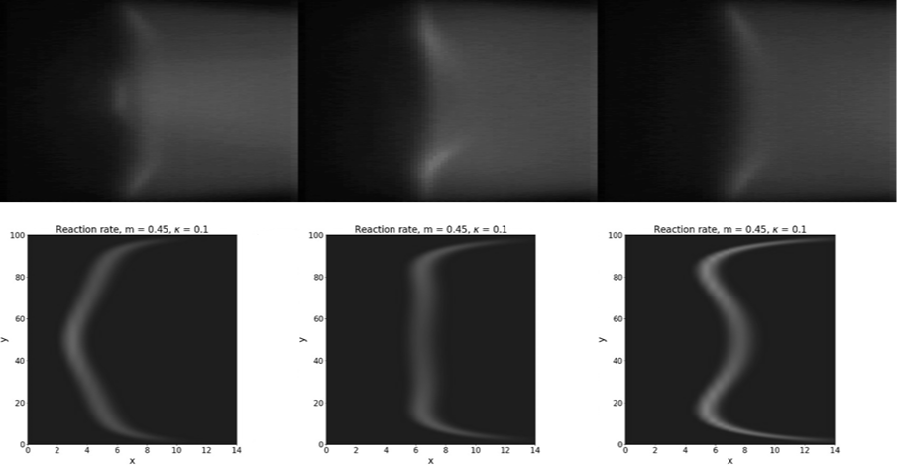
Рис. 1. Сравнение экспериментальных фото с результатами численного моделирования. Сверху – последовательные фото, полученные в эксперименте. Снизу – фронт волны горения при двумерных колебаниях фронта в численном моделировании.
В рамках двумерной диффузионно-тепловой модели изучено влияние теплопотерь и ширины горелки на характеристики осцилляций. Показано, что при достаточно большой ширине горелки частота колебаний пламени в центральном сечении не зависит от величины теплопотерь и может быть найдена в рамках одномерной диффузионно-тепловой модели.
Литература
1. Minaev S., Sereshchenko E., Gubernov V. Evolutionary equations for the disturbed flame stabilised at the flat burner // Combust. Theory Model. 2024. V. 28. P. 1-18.
2. Moroshkina A. [et al.]. Burner stabilized flames: Towards reliable experiments and modelling of transient combustion // Fuel. 2023. V. 332: 125754

